1 Zaznacz P, jeśli zdanie jest prawdziwe, lub F – jeśli jest fałszywe.
„[...] Nie ładować, nie wrzucać do ognia, nie otwierać, nie stosować razem z bateriami zużytymi lub innego typu, gdyż mogą eksplodować, wyciec lub spowodować uszkodzenie. Nie wystawiać na działanie wysokiej temperatury i wody. Jeśli substancja wyciekająca z baterii wejdzie w kontakt ze skórą, natychmiast przemyć skórę wodą i zgłosić się po pomoc lekarską. Przechowywać poza zasięgiem dzieci i zwierząt […]”.
1. | Zużyte baterie należy wyrzucać do specjalnych pojemników, ponieważ znajdujące się w nich substancje mogą wyciec i zanieczyścić środowisko przyrodnicze. | P | F
2. | Zużytych baterii nie wolno wyrzucać, ponieważ można je ponownie naładować. | P | F
2 Zaznacz rodzaj mieszaniny, jaką tworzy woda ze żwirem oraz sposób, w jaki można ją rozdzielić na składniki.
Rodzaj mieszaniny |  |  | Sposób rozdzielenia na składniki
A. | Mieszanina niejednorodna, | którą można rozdzielić  przez | 1. | krystalizację.
B. | Mieszanina jednorodna, |  | 2. | destylację.
 |  |  | 3. | odparowanie wody.
3 Zaznacz poprawne uzupełnienie zdania (A−B) oraz jego uzasadnienie (1−2).
Tlenek żelaza(II) reaguje z tlenkiem węgla(II). Powstają żelazo i tlenek węgla(IV). Jest to reakcja
A. | syntezy, | ponieważ | 1. | powstaje kilka produktów.
B. | wymiany, |  | 2. | z kilku substratów powstaje kilka produktów.
4 Zaznacz zdanie, które opisuje równanie reakcji chemicznej.
4 Cu + O₂ → 2 Cu₂O
A. 4 cząsteczki miedzi łączą się z 2 atomami tlenu, tworząc 2 cząsteczki tlenku miedzi(I).
B. 4 atomy miedzi łączą się z 1 atomem tlenu, tworząc 2 cząsteczki tlenku miedzi(I).
C. 4 atomy miedzi łączą się z 1 cząsteczką tlenu, tworząc 2 cząsteczki tlenku miedzi(I).
D. 4 atomy miedzi łączą się z 2 cząsteczkami tlenu, tworząc 2 cząsteczki tlenku miedzi(I).

5, Na podstawie modelu zapisz równanie reakcji chemicznej za pomocą wzorów(1,5p)
O
Ca
O
Ca
Ca
Ca
O
O
+

…………………………………………………………………………………………………
6
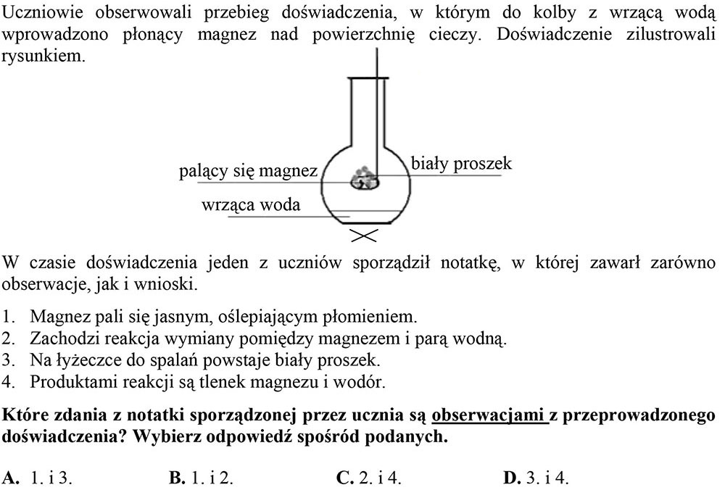
7 Uzupełnij tabelę. Skorzystaj z fragmentu układu okresowego pierwiastków chemicznych.
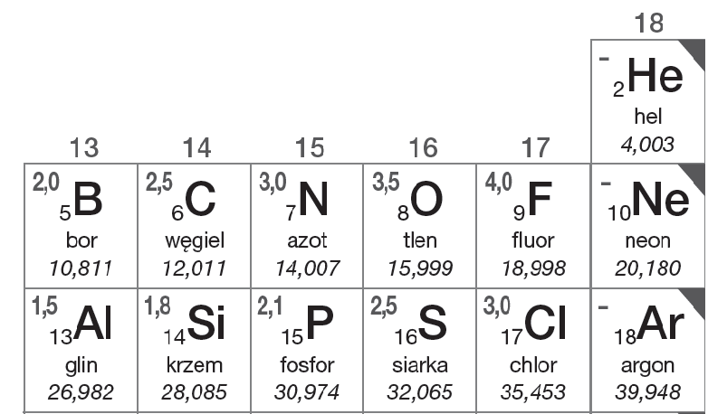
Nazwa pierwiastka chemicznego | Symbol chemiczny | Liczba atomowa | Numer
 |  |  | grupy | okresu
glin
 | C
 |  |  | 18 | 1

